**《专题06 简单机械》过关演练**

**一、选择题（共12小题）**

1．（2024春•昌平区期中）关于功，功率，机械效率，下列说法正确的是（　　）

A．做功多的功率大 B．使用机械可以省功

C．有用功越少，机械效率越低 D．做功快的功率大

2．（2024•白云区二模）生活中常借助下列工具完成各种任务，其中使用时属于费力杠杆的是（　　）

A．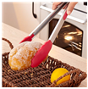食品夹 B．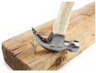羊角锤

C．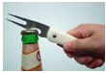瓶起子 D．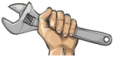扳手

3．（2024•崇明区二模）如图中，用大小相同的力作用在核桃夹上，更容易夹碎核桃的是（　　）

A．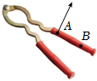 B．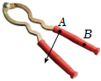

C．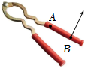 D．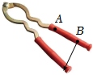

4．（2024•济南二模）如图所示，小猴与小兔一起发现一个胡萝卜，想要平分，小猴找来一个小石块支起胡萝卜，使其水平平衡，小猴要左侧部分，小兔要右侧部分，则获取萝卜的情形是（　　）

菁优网：http://www.jyeoo.com

A．小猴多 B．小兔多 C．二者一样多 D．无法判定

5．（2024•长清区二模）在一次劳动课程中，小明在用掀铲土的过程中发现，适当增大两手间的距离可以更省力。通过小明的发现，可以进行探究的科学问题是：在杠杆平衡的情况下（　　）

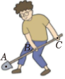

A．动力臂和阻力一定时，动力和阻力臂的关系

B．动力和阻力一定时，动力臂和阻力臂的关系

C．阻力和阻力臂一定时，动力和动力臂的关系

D．动力臂和阻力臂一定时，动力和阻力的关系

6．（2024•江夏区校级模拟）如图所示是从前商店常用的案秤，下列说法正确的是（　　）

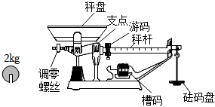

A．案秤相当于一个等臂杠杆

B．标有2kg字样的槽码质量就是2kg

C．称量前，如果秤杆右端上翘，则应该将调零螺丝向左调

D．称量时，往秤盘底部吸附了一小块磁铁，则测量结果偏大

7．（2024•济南二模）小谦想把歪倒的甲树拉正，他把绳子的一端系在乙树上，然后绕过甲树用力拉绳子，如果不计绳重和摩擦，甲树受到了300N的拉力，则小谦对绳子的拉力至少为（　　）

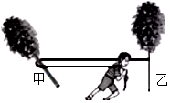

A．300N B．200N C．150N D．100N

8．（2024•天津模拟）“节约用水，人人有责”，我们应养成随手关闭水龙头的好习惯。水龙头手柄可视为如图所示杠杆，*O*为支点，*F*为阻力，分别沿a、b、c、d方向关闭水龙头，其中最省力的是（　　）

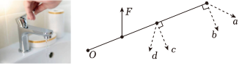

A．a B．b C．c D．d

9．（2024•龙岩二模）如图所示，水平地面上放一个重800N的物体，一个人利用滑轮组拉动物体匀速运动时，物体与地面间的摩擦力为160N，不计滑轮重、绳重及绳与滑轮间的摩擦，下列选项正确的是（　　）

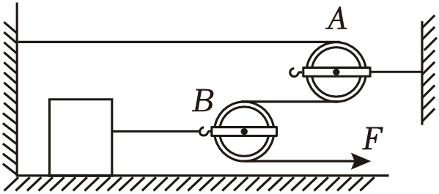

A．A是动滑轮

B．拉力*F*为80N

C．物体移动10cm，绳子自由端移动30cm

D．增大拉力*F*时，物体与地面之间的摩擦力也会增大

10．（2024春•高州市期中）如图所示，用同一定滑轮沿三个不同方向，以不同速度匀速提升同一重物G，所用的拉力分别为*F*1、*F*2、*F*3，重物G上升速度分别是0.1m/s、0.2m/s、0.3m/s，则这三个力的大小关系是（　　）

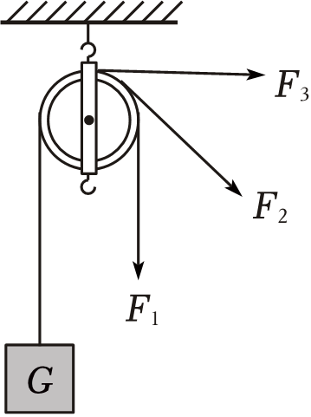

A．*F*1＞*F*2＞*F*3 B．*F*1＜*F*2＜*F*3

C．*F*1＝*F*2＝*F*3 D．以上都有可能

11．（2024春•东莞市校级期中）用如图所示的简单机械（*O*是杠杆的中点），使重力同为G的物体都处于静止状态，不计摩擦力、机械自重及绳重，其中拉力最大的是（　　）

A．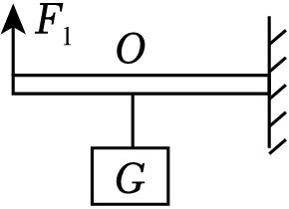 B．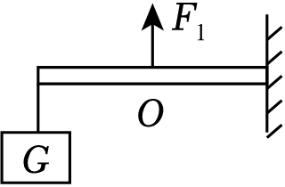 C．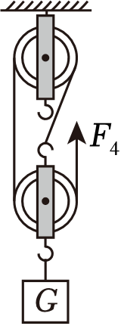 D．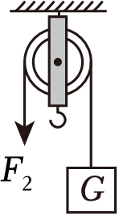

12．（2024•郑州模拟）如图所示，工人用沿斜面向上、大小为500N的推力，将重800N的货物从斜面底端匀速推上顶端共用时4s。已知斜面长2m，高1m，下列说法正确的是（　　）

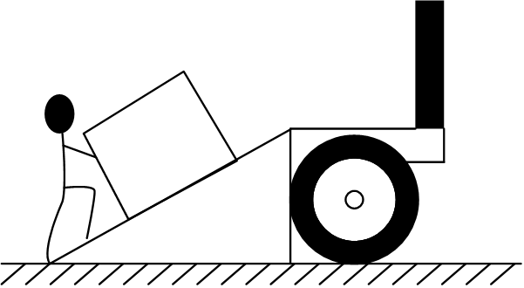

A．物体运动的平均速度为2m/s

B．物体受到的摩擦力方向沿斜面向上

C．推力做功的功率为200W

D．此斜面的机械效率为80%

**二、多选题（共2小题）**

（多选）13．（2024•二道区校级一模）《天工开物》中记载了一种叫桔槔的取水工具，如图所示，前端为提水桶，后端为重物，可一起一落地汲水。则关于桔槔下列说法正确的是（　　）



A．重物越重越好

B．向上汲水时重物对杆的力臂变小

C．横杆越长越好

D．向下拉绳时省力

（多选）14．（2024•聊城模拟）一位建筑工人使用如图所示的装置，把建筑材料运送到楼上。当人对绳子的拉力为40N时，质量为1kg的吊篮和6kg材料在拉力的作用下匀速上升了3m，用时15s。不计绳重和摩擦，g取10N/kg。下列说法正确的（　　）

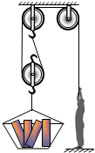

A．绳子自由端被拉下来的距离是9m

B．工人做功的功率是16W

C．工人做的有用功是210J

D．若用该装置提升重力更大的材料，其机械效率会提高

**三、填空题（共6小题）**

15．（2024•雁塔区校级模拟）图甲为多人赛艇。划桨时，桨可绕侧舷上的固定轴转动，从而使赛艇运动。图乙为划桨时桨的简化平面图，其中*O*为固定轴，AB为赛艇的运动方向，*F*1为人划桨的力，*F*2为水对桨的作用力。划桨时，桨对水的作用力大小　 　（填“大于”、“等于”或“小于”）水对桨的作用力大小。此时船桨相当于一个　 　（填“省力”或“费力”）杠杆。若划桨时手抓握的位置更靠近*O*点，则人划桨的力将　 　（选填“变大”、“变小”或“不变”）。

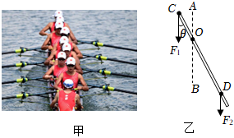

16．（2024•鞍山四模）用如图所示滑轮组，匀速提起重300N的箱子，绳自由端5s内移动2m。滑轮组的机械效率为75%，则箱子上升高度为 　m，拉力*F*的大小为 　N。

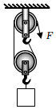

17．（2024•东莞市模拟）如图甲，A、B是两个完全相同的物体，琴琴同学分别将A、B两物体拉到斜面顶端，对物体做功情况如图乙所示，请问对物体A做的有用功是 　J，对物体B做的额外功是 　J，斜面效率高的是拉物体 　的斜面（选填“A”或“B”）。

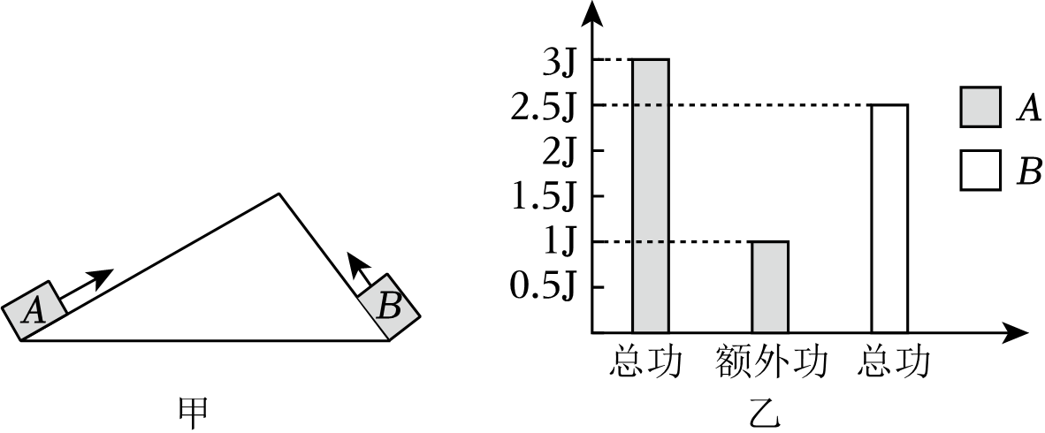

18．（2024•合肥二模）如图是起重机吊臂上的滑轮组，它在40s内将质量为4500kg的物体匀速提高5m，此时拉力*F*的大小为2×104N，该滑轮组此次的机械效率为 　%。（g取10N/kg）

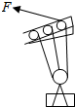

19．（2024•亳州二模）如图所示，有一辆质量为2500kg的小汽车沿着盘山公路以5m/s的速度匀速行驶，当它从山脚行驶到高为0.6km的山顶时，耗时30min，汽车发动机牵引力的功率为25kW，此时盘山公路的机械效率是　 　。

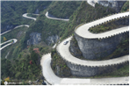

20．（2024•碑林区校级模拟）（1）洗脸池排水管设计了U型“反水弯”，起到隔绝下水道异味的作用。当水不流动时，“反水弯”两端的水面高度总是 　的，其利用了 　原理。

（2）如图1所示是单塔双索斜拉大桥，索塔两侧对称的拉索承受了桥梁的重力，现仅有一辆载重汽车从桥梁左端速匀速驶向索塔的过程中，图2中左侧拉索拉力大小将 　（选填“减小”“增大”“先减小后增大”“不变”）。

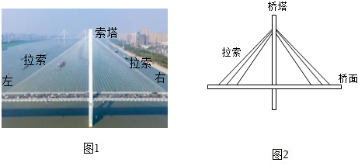

**四、作图题（共2小题）**

21．（2024•银川二模）中国古代人民为了抵御入侵，常在城池周围建造护城河，通过吊桥升降控制人员进出。如图是吊桥被拉起时的模型图，请在图中画出吊桥受到重力的示意图和拉力*F*的力臂*L*。

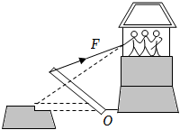

22．（2024春•烟台期中）小明要提起重800N的物体，但是他的最大拉力只有300N。于是，他找来了一些滑轮，想利用滑轮组提起这个重物。已知每个滑轮重20N，小明想站在地上向下拉绳，他最好选择图中哪个滑轮组来提起重物。请在所选的滑轮组图中画出正确的绕绳方法。

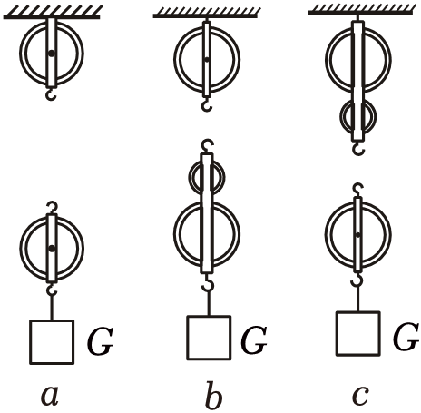

**五、实验探究题（共2小题）**

23．（2024•马鞍山二模）在“探究杠杆平衡条件的实验”中：

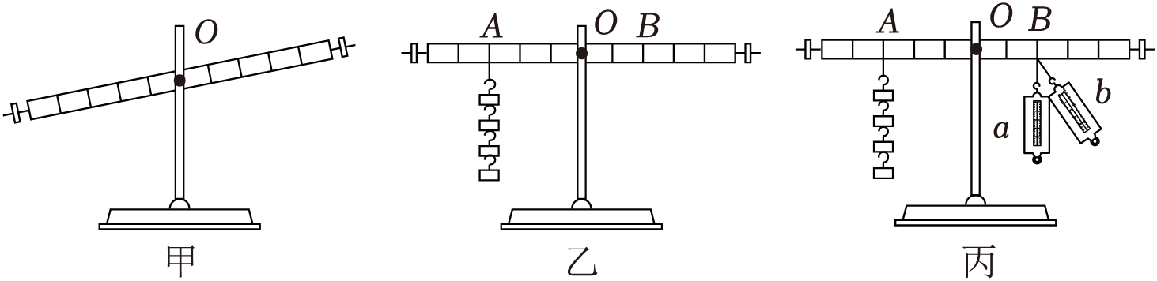

（1）如图甲所示，实验前，杠杆左端下沉，应将平衡螺母向 　（选填“左”或“右”）调节，直到杠杆在水平位置平衡；

（2）如图丙所示，若不在B点挂钩码，改用弹簧测力计在B点向下拉杠杆，当测力计从a位置转到b位置时，其示数大小将 　。

24．（2024•淮阴区一模）在“测量滑轮组的机械效率”的实验中，某组同学用同样的滑轮安装了如图甲、乙所示的滑轮组，实验测得的数据如表所示。

|  |  |  |  |  |  |  |
| --- | --- | --- | --- | --- | --- | --- |
| 菁优网：http://www.jyeoo.com | 次数 | 物体的重力G/N | 提升高度h/m | 拉力*F*/N | 绳端移动的距离s/m | 机械效率η |
| 1 | 2 | 0.2 | 1 | 0.6 | 66.7% |
| 2 | 3 | 0.2 | 1.4 | 0.6 | 71.4% |
| 3 | 4 | 0.2 | 1.8 | 0.6 | 74.1% |
| 4 | 2 | 0.2 | 1.5 | 0.4 |  |

（1）第1次数据是图 　（选填“甲”或“乙”）所示的滑轮组测得的；

（2）采用甲图装置实验时，应用手竖直向上 　拉动弹簧测力计，使挂在动滑轮下的物体缓慢上升；

（3）比较1、2、3次实验数据可判定，在装置相同情况下，物体越重，滑轮组的机械效率越 　；

（4）第4次实验中的机械效率为 　；

（5）采用甲图装置实验时，若弹簧测力计没有竖直向上拉，则测得的机械效率将 　（选填“偏大”、“偏小”或“不变”）。

**六、解答题（共2小题）**

25．（2024•荔湾区一模）杆秤是从我国古代沿用至今的称量工具。如图是小昕制作的杆秤示意图，小昕将待称物体（重心*O*'）挂在秤钩上，用手提起*O*（相当于支点）处的秤纽，移动秤砣至B时秤杆水平平衡。（g取10N/kg）

（1）在图中画出待称物体所受重力示意图。

（2）画出杆秤B点所受拉力的力臂。

（3）秤砣在秤杆上最远可移至C点。秤杆、挂绳和秤钩的质量忽略不计，秤砣的质量为0.4kg，A*O*和*O*C的长度如图所示，待称物体最大质量可达　 　kg。

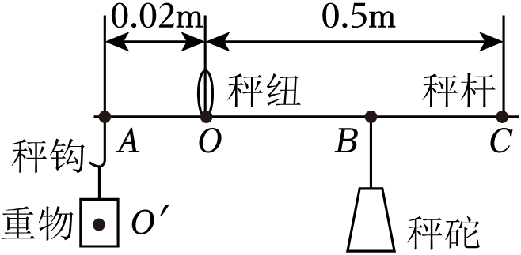

26．（2024•游仙区模拟）小林同学是一个爱思考问题的同学，他看到某小区正在建造的楼房地基上有起重机在不停地吊起地面上的建筑材料，于是他查阅了起重机资料，下面是其中某一款塔式起重机简易示意图（如图甲所示），小林知道了塔式起重机主要用于房屋建筑中材料的输送及建筑构件的安装（动滑轮重、绳重及摩擦不计，g取10N/kg）。

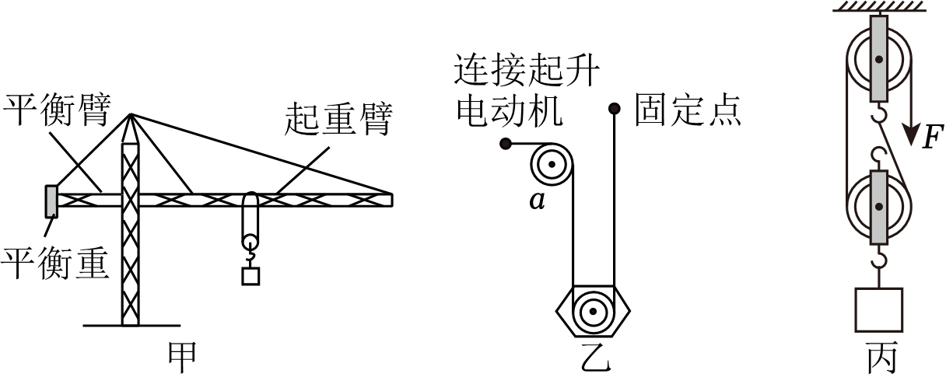

（1）为保持平衡，起重臂的长度越长的塔式起重机，配备的平衡重的质量应越大还是越小？请帮他分析说明。

（2）图乙为起重机钢丝绳穿绳简化示意图，若将重为1.2×104N的货物由地面沿竖直方向匀速提升30m，再沿水平方向移动20m，则此过程克服重力做功多少？钢丝绳做功多少？

（3）换用如图丙所示滑轮组，在需要考虑动滑轮重力的情形下，用拉力*F*将重为8000N的物体匀速在5s时间内提升了0.5m，若滑轮组的机械效率η为80%，则该过程中拉力*F*所做功的功率为多少？

**参**

**考**

**答**

**案**

1．【答案】D

【分析】（1）物体在单位时间内所做的功叫功率，功率是表示物体做功快慢的物理量，不是说做的功多，功率就大，还要看做功所用的时间的多少。

（2）借助机械可以省力但不能省功；功率表示做功快慢，功率大则机械做功快，但是不代表做功多，也不代表机械效率高。

（3）机械效率的定义就是有用功占总功的百分比，因此，根据定义，机械效率越高只能说明有用功占总功的比例大。

【解答】解：A、从公式P $=\frac{W}{t}$ 可知功率的大小与做功的多少和做功的时间都有关，做功多的功率不一定大，故A错误；

B、借助机械都要有额外功，所以可以省力但是不能省功，故B错误；

C、机械效率的定义就是有用功占总功的百分比，有用功越少，机械效率不一定低，故C错误；

D、功率表示的是做功的快慢，所以功率大的机械做功快，故D正确。

2．【答案】A

【分析】结合图片和生活经验，先判断杠杆在使用过程中，动力臂和阻力臂的大小关系，再判断它是属于哪种类型的杠杆。

【解答】解：A、食品夹在使用过程中，动力臂小于阻力臂，是费力杠杆，故A正确；

B、羊角锤在使用过程中，动力臂大于阻力臂，是省力杠杆，故B错误；

C、瓶起子在使用过程中，动力臂大于阻力臂，是省力杠杆，故C错误；

D、扳手在使用过程中，动力臂大于阻力臂，是省力杠杆，故D错误。

3．【答案】D

【分析】结合图片和生活经验，先判断杠杆在使用过程中，阻力和阻力臂，结合杠杆的平衡条件分析解答。

【解答】解：AB、压核桃时，核桃对夹子有向外的阻力，且阻力臂不变，要能压碎，必须动力与动力臂的乘积较大，动力一定时，必须动力远离支点，即作用在B点，故AB错误；

CD、C图中动力作用效果与阻力都是使得杠杆逆时针转动，不能使得杠杆平衡，故C错误，D正确。

4．【答案】A

【分析】由图可知，萝卜被支起，处于平衡状态，只要能确定两边力臂的大小关系即可求得两边的重力的大小关系。

【解答】解：（1）萝卜处于平衡状态，由图可知，

菁优网：http://www.jyeoo.com

右侧部分重心离支点*O*较远，故力臂*O*B较大，左侧部分重心离支点*O*较近，故力臂*O*A较小；

根据杠杆平衡条件GA×*O*A＝GB×*O*B，左侧萝卜重力GA大、右侧重力GB小，故小猴分的萝卜要重。

故选：A。

5．【答案】C

【分析】根据图中增大两手之间的距离，目的是改变动力臂大小，从而改变了前面手所用动力的大小，据此分析。

【解答】解：图中增大两手之间的距离，目的是改变动力臂大小，阻力和阻力臂基本不变，因而探究是阻力和阻力臂一定时，动力和动力臂的关系。

故选：C。

6．【答案】D

【分析】（1）根据动力臂和阻力臂的长短，判断杠杆类型；

（2）根据杠杆的平衡条件进行判断；

（3）案秤的秤盘相当于天平左盘，砝码盘相当于天平右盘，槽码相当于砝码，秤杆相当于标尺，调零螺丝相当于平衡螺母；

（4）称量时，往秤盘底部吸附了一小块磁铁，右面需要增加砝码或移动游码，则测量结果偏大。

【解答】解：A、由图可知，两力臂长短不同，不是等臂杠杆，故A错误；

B、根据杠杆的平衡条件可判断，槽码所对应力臂较长，故这个标识为2kg的槽码真实质量小于2kg，故B错误；

C、案秤的秤盘相当于天平左盘，砝码盘相当于天平右盘，秤杆右端上翘，说明左端下沉，则调零螺丝应向右移，故C错误；

D、称量时，往秤盘底部吸附了一小块磁铁，右面需要增加砝码或移动游码，则测量结果偏大，故D正确。

7．【答案】C

【分析】从动滑轮的省力情况进行分析。

【解答】解：如图用绳子拉甲树时，甲相当于一个动滑轮，此时有两段绳子拉甲树；不计绳重和摩擦，甲树受300N拉力，则每段绳子承担的力是300N的 $\frac{1}{2}$，所以人对绳子的拉力至少为：*F $=\frac{1}{2}$ F*甲300N＝150N。故选：C。

8．【答案】B

【分析】根据杠杆平衡条件分析解答：动力×动力臂＝阻力×阻力臂（*F*1 *L*1＝*F*2 *L*2），在阻力跟阻力臂的乘积一定时，动力臂越长，动力越小。

【解答】解：根据杠杆平衡条件*F*1 *L*1＝*F*2 *L*2可知，当阻力和阻力臂的乘积一定时，动力臂越大，动力越小。由题图可知，当动力作用点在杠杆末端且动力方向与杠杆垂直的时候，即b方向，动力臂最大，故此时动力最小，最省力，故B正确。

9．【答案】B

【分析】由图可知，左侧滑轮为动滑轮，右侧滑轮为定滑轮，此滑轮组能省一半力。不计滑轮重及绳与轮之间的摩擦时，根据*F $=\frac{1}{2}$ f*求出拉力大小，根据s＝ns物计算拉力移动的距离；

摩擦力与压力和接触面的粗糙程度有关。

【解答】解：AB、根据图知，左侧B为动滑轮，A滑轮轴固定是定滑轮，绳子的股数n＝2；不计滑轮重及绳与轮之间的摩擦，人的水平拉力*F $=\frac{1}{n}f=\frac{1}{2}×$*160N＝80N，故A错误，B正确。

C、物体移动10cm，绳子自由端移动s＝ns物＝2×10cm＝20cm，故C错误；

D、增大拉力*F*时，物体与地面之间的压力和接触面的粗糙程度不变，摩擦力不变，故D错误。

10．【答案】C

【分析】定滑轮实质是等臂杠杆，不省力也不费力，但可以改变作用力方向。

【解答】解：因定滑轮实质是等臂杠杆，不省力也不费力，但可以改变作用力方向，故同一定滑轮沿三个不同方向、不同速度匀速提升同一重物G，用的拉力大小相等，即*F*1＝*F*2＝*F*3＝G，故ABD错误，C正确。

11．【答案】B

【分析】A、杠杆的右端是支点，动力为*F*1，动力臂为杠杆的长*L*，阻力为重物对杠杆的拉力，大小等于重物的重力，阻力臂为 $\frac{1}{2}$*L*，根据杠杆的平衡条件可求出动力*F*1的大小；

B、杠杆的右端是支点，动力为*F*2，动力臂为杠杆的长的一半，即为*L*，阻力为重物对杠杆的拉力，大小等于重物的重力，阻力臂为杠杆的长*L*，根据杠杆的平衡条件可求出动力*F*2的大小；

C、由图可知，有2根绳子拉动滑轮，根据使用滑轮组，不计摩擦、绳重、动滑轮重时，动力*F $=\frac{1}{n}$*G可解得动力*F*3的大小；

D、由图可知，根据定滑轮不能升力分析。

【解答】解：A、杠杆的右端是支点，动力为*F*1，动力臂为杠杆的长*L*，阻力为重物对杠杆的拉力，大小等于重物的重力，阻力臂为*L*，根据杠杆的平衡条件*F*1*l*1＝*F*2*l*2可得，*F*1×*L*＝G*L*，解得：动力*F*1G；

B、杠杆的右端是支点，动力为*F*2，动力臂为杠杆的长的一半，即为*L*，阻力为重物对杠杆的拉力，大小等于重物的重力，阻力臂为杠杆的长*L*，根据杠杆的平衡条件*F*1*l*1＝*F*2*l*2可得，*F*1*L*＝G×*L*，解得：动力*F*2＝2G；

C、由图可知，有2根绳子拉动动滑轮，根据使用滑轮组，不计摩擦、绳重、动滑轮重时，动力*F $=\frac{1}{2}$*G可得，动力*F*3G；

D、由图可知，是定滑轮，不能省力*F*＝G。

综上所述，B的拉力最大。

故选：B。

12．【答案】D

【分析】（1）知道斜面长、货物从斜面底端匀速推上顶端用的时间，利用速度公式求物体运动的平均速度；

（2）物体沿斜面向上运动，受到斜面的摩擦力的方向与物体运动方向相反；

货物重力、上升的高度，利用W＝Gh求克服重力做的功（有用功）；

（3）利用W＝*F*s可求出推力做的总功，利用功率公式P $=\frac{W_{总}}{t}$ 求出功率大小；

（4）利用W＝Gh求克服货物重力做的有用功，斜面的机械效率等于有用功与总功之比。

【解答】解：A、物体运动的平均速度：v $=\frac{s}{t}=\frac{2m}{4s}=$ 0.5m/s，故A错误；

B、货物沿斜面向上运动，货物受到斜面的摩擦力的方向，沿斜面向下，故B错误；

C、推力做的总功：W总＝*F*s＝500N×2m＝1000J，推力做功的功率：P $=\frac{W_{总}}{t}=\frac{1000J}{4s}=$ 250W，故C错误；

D、克服货物重力做的有用功：W有＝Gh＝800N×1m＝800J，斜面的机械效率：η $=\frac{W_{有}}{W_{总}}×$ 100% $=\frac{800J}{1000J}×$ 100%＝80%，故D正确。

13．【答案】BD

【分析】（1）人直接匀速向上提装满水的汲器时，汲器受到人的拉力和汲器的重力；人借用桔槔匀速向上提装满水的汲器时，汲器受到竖直向下的重力和竖直向上人施加的拉力、绳子的作用力；

（2）杠杆绕着转动的固定点叫支点；从支点到阻力作用线的距离叫阻力臂；

（3）在杠杆平衡状态下，如果动力臂、阻力臂一定，阻力增大，动力也要增大。

【解答】解：A、桔槔使用过程中，如果后端的重物过重，虽然向上汲水时人可以省力，但要拉下绳子时需要更大的力。所以后端的重物不能过重，故A错误；

B、观察图片可知，桔槔向上汲水过程中，绕着支点转动，所以阻力臂减小，故B正确；

C、动力臂大于阻力臂的杠杆为省力杠杆；当动力臂长、杠杆总长度长时，动力臂不一定大于阻力臂，不一定省力，故C错误；

D、根据题图可知，当人用力向下拉绳子，动力臂比阻力臂长，所以人向下拉绳时，该机械可以省力，故D正确。

14．【答案】BD

【分析】（1）根据滑轮组装置确定绳子股数，根据s＝nh算出绳子自由端被拉下来的距离；

（2）根据P $=\frac{W}{t}=\frac{Fs}{t}$ 算出工人做功的功率；

（3）根据W有用＝Gh＝mgh算出工人做的有用功；

（4）不计绳重和摩擦，一般增大滑轮组机械效率的方法：一是增大提升的物重，二是减小动滑轮重。

【解答】解：A、由图可知，n＝2，绳子自由端被拉下来的距离是：s＝nh＝2×3m＝6m，故A错误；

B、工人做功的功率是：P $=\frac{W}{t}=\frac{Fs}{t}=\frac{40N×6m}{15s}=$ 16W，故B正确；

C、工人做的有用功是：W有用＝Gh＝mgh＝6kg×10N/kg×3m＝180J，故C错误；

D、若用该滑轮组提升所受重力更大的材料，不计绳重和摩擦，额外功不变，有用功增大，有用功在总功中所占的比例增大，机械效率增大，故D正确。

15．【答案】等于；费力；变大。

【分析】（1）相互作用力的特点是：作用在两个物体上，大小相等，方向相反，作用在一条直线上；

（2）先判断船桨在使用过程中，动力臂和阻力臂的大小关系，再判断它是属于哪种类型的杠杆；

（3）根据动力臂和阻力臂的关系对杠杆进行分类。

【解答】解：（1）划桨时，桨对水的作用力与水对桨的作用力是一对相互作用力，大小相等；

（2）因为船桨在使用过程中，动力臂小于阻力臂，所以船桨属于费力杠杆；

（3）若划桨时手抓握的位置更靠近*O*点，根据杠杆原理，在阻力和阻力臂一定时，动力臂越小，越费力，人划桨的力将变大。

16．【答案】1；200。

【分析】（1）滑轮组提升物体时，物体上升的高度与绳子的段数有关，如果有n段绳子承担物重，则物体上升的高度就是绳子自由端移动距离的 $\frac{1}{n}$；

（2）由物重和物体上升的高度可以得出滑轮组所做的有用功，再利用机械效率公式计算出总功，然后利用功的计算公式求拉力*F*的大小。

【解答】解：（1）绳子自由端移动的距离是：2米，物体上升的高度是： $\frac{2m}{2}=$ 1m；

（2）滑轮组的做的有用功是：W有用＝Gh＝300N×1m＝300J，

所以滑轮组的总功是：W总400J，

拉力*F*的大小是：*F $=\frac{W_{总}}{s}=\frac{400J}{2m}=$*200N。

17．【答案】2；0.5；B。

【分析】由乙图知A总功和额外功，根据WA有用＝WA总﹣WA额算出A的有用功；

由于将A、B两个完全相同的物体拉到斜面顶端，做的有用功相等；

根据WB额＝WB总﹣WB有用算出对物体B做的额外功；

有用功相同，对A做的总功大，由η $=\frac{W_{有用}}{W_{总}}$ 判断出对A、B做功时机械效率的大小。

【解答】解：有用功与额外功的和叫总功，由乙图知，WA有用＝WA总﹣WA额＝3J﹣1J＝2J；

如图甲，分别将A、B两个完全相同的物体拉到斜面顶端，做的有用功相等，即WB有用＝WA有用＝2J，对物体B做的额外功是：

WB额＝WB总﹣WB有用＝2.5J﹣2J＝0.5J；

有用功相同，对A做的总功大，由η $=\frac{W_{有用}}{W_{总}}$ 可知对A做功时比对B做功时的机械效率更低，即斜面效率高的是拉物体B的斜面。

18．【答案】75。

【分析】根据滑轮组装置确定绳子股数，利用η $=\frac{W_{有}}{W_{总}}=\frac{Gh}{Fs}=\frac{Gh}{Fnh}=\frac{G}{nF}=\frac{mg}{nF}$ 求出该滑轮组的机械效率。

【解答】解：由图可知，n＝3，该滑轮组的机械效率为：

η $=\frac{W_{有}}{W_{总}}=\frac{Gh}{Fs}=\frac{Gh}{Fnh}=\frac{G}{nF}=\frac{mg}{nF}=\frac{4500kg×10N/kg}{3×2×10^{4}N}×$ 100%＝75%。

故答案为：75。

19．【答案】33.3%。

【分析】根据做功公式W＝Pt可求出汽车发动机牵引力做的功；根据W＝Gh求出克服自重做的功；利用机械效率计算公式求得盘山公路的机械效率。

【解答】解：汽车行驶的时间t＝30min＝30×60s＝1800s，

汽车发动机做功为 $W_{总}=Pt=25×1000W×1800s=4.5×10^{7}J$，

汽车重力为G＝mg＝2500kg×10N/kg＝25000N，

山的高度为h＝0.6km＝600m，

汽车克服重力做的有用功为 $W_{有}=Gh=25000N×600m=1.5×10^{7}J$，

盘山公路的机械效率为 $η=\frac{W_{有}}{W_{总}}×100\%=\frac{1.5×10^{7}J}{4.5×10^{7}J}×100\%≈33.3\%$。

20．【答案】（1）相平；连通器；（2）减小

【分析】（1）连通器的结构特征是上端开口、底部连通；连通器内液体不流动时液面总是相平的。

（2）以索塔与桥面的交点为支点，左侧拉索的拉力为动力，汽车对桥的压力为阻力，根据杠杆的平衡条件分析解答。

【解答】解：（1）洗脸池排水管设计的 U 型反水弯上部开口、下部连通，属于连通器；连通器中装入同种液体，液体静止时，液面相平，可以防止下水道异味窜入室内，利用了连通器的原理；

（2）以索塔与桥面的交点为支点，左侧拉索的拉力为动力，汽车对桥的压力为阻力，当载重汽车从桥梁左端匀速驶向索塔的过程中，阻力臂逐渐减小，在阻力和动力臂不变时，根据杠杆的平衡条件知左侧拉索拉力大小一直减小。

21．【答案】如图所示

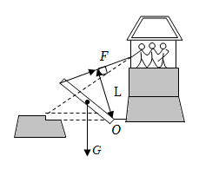

【分析】重力的方向竖直向下，作用点在重心，力臂是从支点到力的作用线的垂直距离，据此画出力*F*的力臂。

【解答】解：由题知，重力的方向竖直向下，重心在中点，杠杆的支点在*O*处，从支点向力的作用线引垂线，支点到力的作用线的垂直距离就是动力臂，如答案图所示。

22．【答案】他最好选择图中c滑轮组来提起重物；滑轮组绕绳方法如图所示。

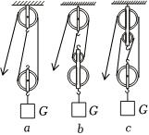

【分析】不计绳重及摩擦，所以*F $=\frac{1}{n}$*（G物+G动），n为与动滑轮相连的绳子段数。要求站在地上向下拉绳，由此选择滑轮组并画出正确绕绳方法。

【解答】解：不计绳重及摩擦，拉力*F $=\frac{1}{n}$*（G物+G动），

使用滑轮组承担物重的绳子股数：n $=\frac{G+G_{动}}{F_{最大}}=\frac{800N+20N}{300N}≈$ 2.7，

要实现站在地上向下拉绳，三图滑轮组的绕法如答案图所示。

a、b图中，n＝2，c图中n＝3，所以选择图c来提升重物。

答：他最好选择图中c滑轮组来提起重物；滑轮组绕绳方法见解答图。

23．【答案】（1）右；（2）变大。

【分析】（1）杠杆在水平位置平衡后，支点到力的作用点的距离就是力臂，因此在此实验中我们应首先调节杠杆在水平位置平衡；要使杠杆在水平位置平衡，平衡螺母向上翘的一端移动；实验过程中也要使杠杆在水平位置平衡，便于测量力臂；

（2）根据钩码个数与每个钩码的重力求出测力计拉力；当拉力*F*向右倾斜时，保持B点不动，*F*的力臂变小，阻力、阻力臂不变，根据杠杆的平衡条件，动力变大。

【解答】解：（1）杠杆平衡是指杠杆在力的作用下处于静止状态或匀速转动状态。调节杠杆在水平位置平衡，杠杆右端偏高，平衡螺母应向上翘的右端移动。

（2）保持B点不变，测力计从a位置转动b位置时，拉力*F*向右倾斜时，此时*F*的力臂变短，阻力和阻力臂不变，根据杠杆的平衡条件得到，动力*F*变大。

24．【答案】（1）甲；（2）匀速；（3）大；（4）66.7%；（5）偏小。

【分析】（1）由s＝nh确定n的大小，据此第4次实验是用哪个图所示装置来完成的；

（2）实验时应沿竖直方向匀速拉动弹簧测力计；

（3）根据表格中的数据，利用控制变量法得出结论；

（4）利用 $η=\frac{W_{有}}{W_{总}}×100\%=\frac{Gh}{Fh}×100\%$ 求得机械效率；

（5）采用甲图装置实验时，若弹簧测力计没有竖直向上拉，拉力会较大，拉动重物上升相同距离，有用功不变，拉力移动距离不变，总功变大，由 $η=\frac{W_{有}}{W_{总}}×100\%$ 得测得的机械效率变化情况。

【解答】解：（1）第1次数据是采用 $n=\frac{s}{h}=\frac{0.6m}{0.2m}=3$

的滑轮组得到的，因此是图甲所示的滑轮组测得的。

（2）采用甲图装置实验时，应用手竖直向上匀速拉动弹簧测力计，使挂在动滑轮下的物体缓慢上升，是拉力大小不变。

（3）由表格中数据得，1、2、3次都是使用甲滑轮组进行实验的，比较1、2、3次实验数据可判定，在装置相同情况下，物体越重，滑轮组的机械效率越大。

（4）第4次实验中的机械效率为 $η=\frac{W_{有}}{W_{总}}×100\%=\frac{Gh}{Fh}×100\%=\frac{2N×0.2m}{1.5N×0.4m}×100\%≈66.7\%$

（5）采用甲图装置实验时，若弹簧测力计没有竖直向上拉，动力臂小于动滑轮的直径，拉力会较大，拉动重物上升相同距离，有用功不变，拉力移动距离不变，总功变大，由 $η=\frac{W_{有}}{W_{总}}×100\%$ 得，测得的机械效率将偏小。

25．【答案】（1）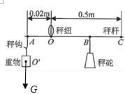（2）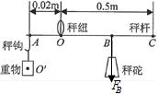（3）10。

【分析】（1）重力的方向竖直向下，重力的作用点是重心；

（2）杆秤B点受到竖直向下的拉力；

（3）根据杠杆的平衡条件可得GA•A*O*＝G秤砣•*O*C，由G＝mg可得mAg•A*O*＝m秤砣g•*O*C，代入数据解方程可得待称物体最大质量。

【解答】解：（1）重力的方向竖直向下，重力的作用点是重心，如图：



（2）杆秤B点受到竖直向下的拉力，如图：



（3）根据杠杆的平衡条件可得GA•A*O*＝G秤砣•*O*C，由G＝mg可得mAg•A*O*＝m秤砣g•*O*C，代入数据可得mAg•0.02m＝0.4kg•g•0.5m，解方程可得mA＝10kg。

26．【答案】（1）配备的平衡重的质量应越大；（2）克服重力做功为3.6×105J；钢丝绳做功为3.6×105；（3）拉力*F*所做功的功率为1000W

【分析】（1）根据杠杆平衡条件分析配备的平衡重质量的变化；

（2）利用W＝Gh求克服重力做功，绳子自由端移动的距离s＝nh，利用动滑轮重、绳重及摩擦不计时*F $=\frac{1}{n}$*G求钢丝绳的拉力，利用W＝*F*s求钢丝绳做的功；

（3）由图丙可知n'＝2，利用W有＝Gh求有用功，利用η $=\frac{W_{有}}{W_{总}}×$ 100%求拉力*F*所做的功，利用P $=\frac{W_{总}}{t}$ 求拉力做功的功率。

【解答】解：（1）由杠杆的平衡条件可知：G配重×*L*左＝*F*右×*L*右，则G配重*F*右，

由题意可知，*L*左、*F*右不变，*L*右越长，则G配重越大，由G＝mg可知，配备的平衡重的质量应越大；

（2）克服重力做功：W＝G'h＝1.2×104N×30m＝3.6×105J，

绳子自由端移动的距离：s＝2h＝2×30m＝60m，

因为动滑轮重、绳重及摩擦不计，所以钢丝绳的拉力：*F*'G'1.2×104N＝6×103N，

钢丝绳做的功：W'＝*F*'s＝6×103N×60m＝3.6×105J；

（3）由图丙可知n'＝2，有用功：W有＝G″h'＝8000N×0.5m＝4000J，

由η $=\frac{W_{有}}{W_{总}}×$ 100%可知，拉力做的总功：W总5000J，

拉力做功的功率：P $=\frac{W_{总}}{t}=\frac{5000J}{5s}=$ 1000W。

答：（1）配备的平衡重的质量应越大；（2）克服重力做功为3.6×105J；钢丝绳做功为3.6×105；（3）拉力*F*所做功的功率为1000W。

  

菁优网APP 菁优网公众号 菁优网小程序